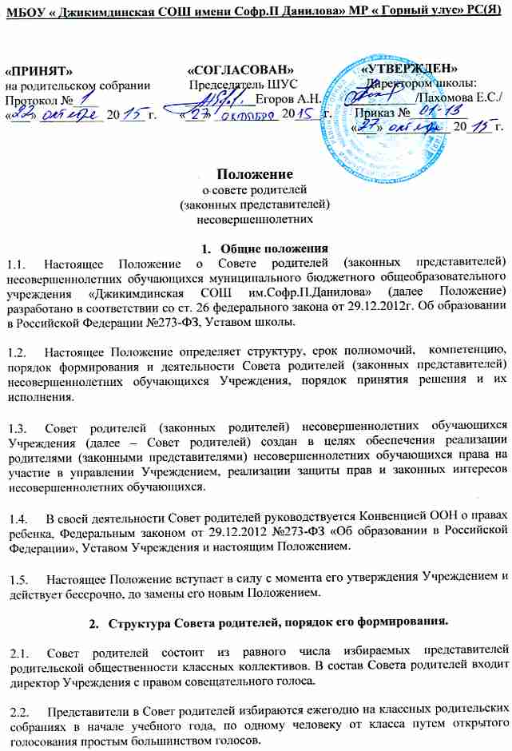
2.3. По собственному желанию или по представлению председателя любой член Совета родителей может досрочно выйти из его состава. В таком случае в состав Совета родителей автоматически включается вновь избранный представитель родителей (законных представителей) несовершеннолетних обучающихся этого класса.

  - Персональный состав Совета родителей утверждается приказом директора Учреждения.

  - По решению Совета родителей в его состав могут быть приглашены и включены граждане, чья профессиональная и (или) общественная деятельность, знания, возможности и опыт могут позитивным образом содействовать работе Совета родителей.

- Компетенция Совета родителей
  - К компетенции Совета родителей относится:
- согласование локальных нормативных актов учреждения, затрагивающих права и законные интересы несовершеннолетних обучающихся;
- содействие в обеспечении оптимальных условий для организации образовательной деятельности;
- информирование родителей (законных представителей) несовершеннолетних обучающихся о решениях родительского совета;
- содействие в проведении общешкольных мероприятий;
- участие в подготовке школе к новому учебному году;
- осуществление контроля над организацией питания в учреждении;
- оказание помощи в организации и проведении общих родительских собраний;
- участие в создании безопасных условий осуществления образовательной деятельности, соблюдения санитарно-гигиенических правил и норм;
- проведение разъяснительной работы среди родителей (законных представителей) несовершеннолетних обучающихся по вопросу введения требований к одежде обучающихся школы;
- согласование выбора меры дисциплинарного взыскания обучающихся;
- ходатайство о снятии меры дисциплинарного взыскания с обучающихся;
- выборы представителей в состав Комиссии по урегулированию споров между участниками образовательных отношений;
- участие в планировании, подготовке, проведении и анализе вне учебных мероприятий Школы

- Права и обязанности членов Совета родителей
  - Совет родителей имеет право:
- вносить на рассмотрение предложения органам управления, получать информацию о результатах их рассмотрения;
- организовывать временные комиссии под руководством Совета родителей для исполнения возложенных на них функций.
4.2. Член Совета родителей имеет право:
- инициировать обсуждение внепланового вопроса, касающегося деятельности Учреждения, если его предложение поддержит не менее 20% присутствующих членов Совета родителей;
- предлагать органам управления Учреждением изменения в план мероприятий по совершенствованию воспитательной работы в отношении обучающихся;
- вносить предложения о поощрении родителей ( законных представителей) несовершеннолетних обучающихся за активную работу, оказание помощи в проведении общешкольных мероприятий.
4.3. Совет родителей обязан:
- выполнять план работы и решения Совета родителей;
- отвечать за принимаемые решения;
- устанавливать взаимопонимание между органами управления Учреждением и родителями (законными представителями) несовершеннолетних обучающихся в вопросах семейного и общественного воспитания;
- принимать решения в соответствии с законодательством.

- Организация деятельности Совета родителей
  - Члены Совета родителей и иные приглашенные граждане, чья профессиональная и (или) общественная деятельность, знания, возможности и опыт могут позитивным образом содействовать решению вопросов, работают на общественных началах.
  - Первое заседание Совета родителей созывается директором Учреждения не позднее чем через месяц после его формирования.
  - Из числа членов Совета родителей на первом заседании открытым голосованием простым большинством голосов избираются председатель и секретарь.
  - Председатель Совета родителей направляет и организует его работу, осуществляет контроль за выполнением решений. Директор Учреждения входит в состав Совета родителей на правах сопредседателя.
  - Председатель Совета родителей может присутствовать (с последующим информированием Совета родителей) на отдельных заседаниях педагогического совета, заседаниях других органов управления Учреждением по вопросам, относящимся к компетенции Совета родителей.
  - Секретарь Совета родителей ведет делопроизводство, осуществляет подготовку его заседаний.
  - Заседания Совета родителей созываются, как правило, два раза в год. Кворумом для проведения заседания Совета родителей является присутствие на нем 2/3 его членов.
  - Решения Совета родителей принимаются простым большинством голосов при наличии на заседании не менее половины его членов. При равном количестве голосов решающим является голос председателя Совета родителей.
  - Приглашенные участвуют в работе Совета родителей с правом совещательного голоса и участия в голосовании не принимают
  - Решения Совета родителей, принятые в пределах его компетенции и в соответствии с законодательством Российской Федерации, носят рекомендательный характер.
  - Совет родителей отчитывается перед родителями (законных представителей) несовершеннолетних обучающихся через своих представителей на классных собраниях не реже двух раз в год.

- Делопроизводство Совета родителей
  - Организационно-техническое и документальное обеспечение деятельности Совета родителей, а также информирование членов Совета родителей о вопросах, включенных в повестку дня, о дате, времени и месте проведения заседания осуществляется секретарем Совета родителей.
  - Делопроизводство Совета родителей ведется в соответствии с законодательством.
  - План заседаний Совета родителей на год размещается на сайте Учреждения в рубрике «Документы». Здесь же размещаются решения Совета родителей в течение 10-х дней после их принятия.
  - Протоколы Совета родителей имеют печатный вид, хранятся в папке – накопителе, а по окончании учебного года переплетаются и хранятся согласно номенклатуре дел Учреждения. Протоколы подписываются председателем и секретарем Совета родителей.
  - Журнал регистрации проколов и протоколы Совета родителей входят в номенклатуру дел, хранятся постоянно в Учреждении передаются по акту (при смене руководителя, передаче в архив).

